Familie Georg Hacher, Donau 1, 83250 Marquartstein Tel.: 08641/697268

Homepage: [www.donauerhof.de](http://www.donauerhof.de) E-Mail: [info@donauerhof.de](mailto:info@donauerhof.de)



Liebe Gäste,

* -lich Willkommen auf dem Donauerhof!

Hier finden Sie wichtige Informationen über

unseren Urlaubsbauernhof.

Die Gästeinformation steht Ihnen auch zum Download auf unserer Homepage zur Verfügung.

Familie Hacher wünscht Ihen einen angenehmen

Aufenthalt und einen erholsamen Urlaub!

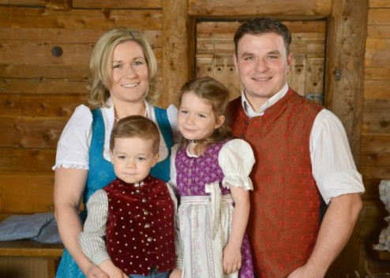

Wenn es Ihnen bei uns auf dem Donauerhof gefallen hat so freuen wir uns über eine Weiterempfehlung und über eine Bewertung bei [**www.holidaycheck.de**](http://www.holidaycheck.de)!

Vielen Dank!

**Unser Hof:**

Etwas ausserhalb von Marquartstein, im Achental am Fuße der Hausberge „Geigelstein“ und „Hochplatte“ inmitten eines Naturschutzgebietes befindet sich unser kinderfreundlicher Bauernhof in wunderschöner Alleinlage.

Der Donauerhof ist ein Grünlandbetrieb mit Jungvieh und einer eigenen Alm. Im Sommer weidet dort unser Jungvieh. Die Alm erreicht man nach einem nur 40-minütigen Fußmarsch.

Zum Aufzuchtbetrieb gehören 25 Rinder, 4 Kälbchen, 3 Pony‘s, 1 Esel, 2 Ziegen, 6 Hühner, 4 Hasen, 2 Meerschweinchen und 4 Katzen.

Der Hof wird von Veronika & Georg Hacher jun. bewirtschaftet.

Ein Bild, das Gras, draußen, Gebäude, Haus enthält.

Bei einer Hofführung zeigen und erklären wir Ihnen gerne unseren Betrieb!

Ein Bild, das Zeichnung enthält.

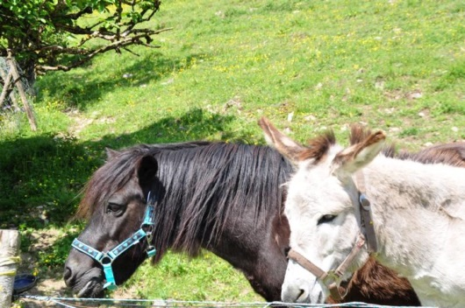

**Hausordnung:**

* Grillhütte, Kinderspielhaus, Kinderspielzimmer und unsere Spielscheune können sie jederzeit benützen.
* Sonnenliegen stehen zur Verfügung
* Unsere Spielgeräte können jederezeit von Ihren Kindern benützt werden, es wird jedoch keine Haftung von uns übernommen.
* Die Aufsichtspflicht liegt bei den Eltern!
* Ebenfalls übernehmen wir keine Haftung im Umgang mit unseren Tieren, Ponyreiten ist auf eigene Gefahr!
* Mülltrennung: Bitte den anfallenden Hausmüll in Glas/Flaschen, Dosen/Blech und Papier trennen. Die jeweiligen Behälter stehen am Hauseingang rechts.
* Bitte lüftet die Wohnung täglich, bei Regen bitte die Dachfenster schließen.
* Das Geschirr (auch Töpfe und Pfannen) bitte in der Geschirrspülmaschine reinigen (kein Eco-Programm).
* Bitte nehmen Sie Rücksicht auf die anderen Hausgäste, besonders ab 22:00 Uhr.
* Am Abreisetag ist die Wohnung sauber und Besenrein bis spätestens 10:00 Uhr zu verlassen. Bitte lasst die Fenster in Eurer Wohnung geöffnet, damit diese gut durchlüften kann. Denn auch die nächsten Gäste wollen unsere Ferienwohnungen pünktlich und sauber beziehen.

Bei einem Check-Out ab 10:30 Uhr wird der halbe Tagespreis berechnet. Verlängerte Check-Out-Zeiten auf Anfrage möglich.

* Bezahlung nur in „Bar“ oder per Überweisung (Zahlungseingang muss vor Reiseantritt auf unserem Konto ersichtlich sein) möglich.
* Bei vorzeitiger Abreise werden 80 % des Tagespreises berechnet.

**Mülltrennung:**

Bitte trennen Sie den anfallenden Hausmüll in



* Glas / Flaschen (rote Tonne) 
* Dosen / Metall (blaue Tonne) 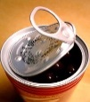
* Plastik (gelbe Tonne) 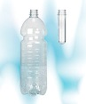
* Biomüll (schwarze Tonne) 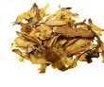
* Restmüll (schwarze Tonne) 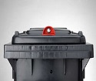
* Papier (große blaue Tonne) 

Die jeweiligen Behälter befinden sich am Hauseingang rechts.

Vielen Dank für Ihre Mithilfe!

**Preisliste 2021**

Sehr geehrte Gäste,

unsere Ferienwohnungen haben einen hohen Qualitätsstandard und sind

bis März 2022 klassifiziert.

Im Preis enthalten sind Bettwäsche, Handtücher, Heizung, W-LAN,

Endreinigung und 1x Ponyreiten.

Wir hoffen Sie verleben einen schönen Urlaub auf dem Donauerhof!

|  |  |  |
| --- | --- | --- |
|  | **Winter** | **Sommer** |
| **Wohnung Nr. 1 „Geigelstein“**  im Bauernhof, 90qm, 3-5 Pers.,  3 Schlafzimmer, Wohnküche,  DU/WC, Balkon | 3 Pers. 93,00 €  4 Pers. 98,00 €  5 Pers. 103,00 € | 3 Pers. 88,00 €  4 Pers. 93,00 €  5 Pers. 98,00 € |
| **Wohnung Nr. 2 „Hochplatte“**  im Bauernhof, 74qm, 2-4 Pers.,  2 Schlafzimmer, Wohnküche,  DU/WC, Balkon | 2 Pers. 90,00 €  3 Pers. 90,00 €  4 Pers. 95,00 € | 2 Pers. 85,00 €  3 Pers. 85,00 €  4 Pers. 90,00 € |
| Zuzüglich Kurtaxe: Erwachsene 1,50 € und Kinder ab 6 Jahre 1,00 € | | | |

Kurzübernachtungen unter einer Woche 10,00 € Aufschlag.

Bei vorzeitiger Abreise werden 80 % des Tagespreise berechnet.

Die Preise gelten für 2 bzw. 3 Personen plus 5,- EUR pro Kind, bzw. 10,- EUR pro Erwachsener

. Jede weitere Person bei einer Übernachtung 20,- EUR ab der 2. Übernachtung 15,- EUR pro Tag.

**Preisliste 2022**

Sehr geehrte Gäste,

unsere Ferienwohnungen haben einen hohen Qualitätsstandard und sind

bis März 2022 klassifiziert.

Im Preis enthalten sind Bettwäsche, Handtücher, Heizung, W-LAN,

Endreinigung und 1x Ponyreiten.

Wir hoffen Sie verleben einen schönen Urlaub auf dem Donauerhof!

|  |  |  |
| --- | --- | --- |
|  | **Winter** | **Sommer** |
| **Wohnung Nr. 1 „Geigelstein“**  im Bauernhof, 90qm, 3-5 Pers.,  3 Schlafzimmer, Wohnküche,  DU/WC, Balkon | 3 Pers. 100,00 €  4 Pers. 105,00 €  5 Pers. 110,00 € | 3 Pers. 95,00 €  4 Pers. 100,00 €  5 Pers. 105,00 € |
| **Wohnung Nr. 2 „Hochplatte“**  im Bauernhof, 74qm, 2-4 Pers.,  2 Schlafzimmer, Wohnküche,  DU/WC, Balkon | 2 Pers. 98,00 €  3 Pers. 98,00 €  4 Pers. 103,00 € | 2 Pers. 93,00 €  3 Pers. 93,00 €  4 Pers. 98,00 € |
| Zuzüglich Kurtaxe: Erwachsene 1,50 € und Kinder ab 6 Jahre 1,00 € | | | |

Kurzübernachtungen unter einer Woche 10,00 € Aufschlag.

Bei vorzeitiger Abreise werden 80 % des Tagespreise berechnet.

Die Preise gelten für 2 bzw. 3 Personen plus 5,- EUR pro Kind, bzw. 10,- EUR pro Erwachsener.

Jede weitere Person bei einer Übernachtung 20,- EUR ab der 2. Übernachtung 15,- EUR pro Tag.

**Achental Gästekarte**

Mit der Achental Gästekarte erhalten Sie für die Dauer Ihres Aufenthalts im gesamten Achental und darüber hinaus in den Urlaubsorten der Chiemgau-Chiemsee-Region beim Besuch ver­schiedener Attraktionen, bei der Teilnahme an Aktiv-Angeboten sowie bei einigen Bergbahnen ermäßigten oder sogar freien Eintritt. Informationen zu allen Vergünstigungen erhalten Sie vor Ort in den Tourist-Informationen des Achentals.

Zu den kostenlosen und ermäßigten Leistungen unserer Gästekarte zählen unter anderem:

KOSTENFREIE ANGEBOTE:

1. 365 Tage zum Nulltarif mit der Achental-Buslinie
2. Wanderbus (von Mai bis Oktober)
3. Geführte Wanderungen & Biketouren
4. Parken auf den Wanderparkplätzen Schleching (bitte eine Gästekarte gut sichtbar in’s Auto legen)
5. Kurkonzerte
6. Kinderbetreuung / Ferienprogramm
7. Kinder bis 16 Jahre: kostenfreie Teilnahme an Kräuterwanderungen bei Silke Naumann
8. Nutzung der Langlaufloipen

ERMÄSSIGTE ANGEBOTE:

1. Hochplattenbahn
2. Rundflüge bei der Deutschen Alpensegelflugschule
3. Sommer-Fitnessprogramm am Wössner See
4. Märchenpark Marquartstein
5. Geführte Wanderungen bei HeimatEntdeckerTouren
6. Bergbahnen Hochkössen

Die Achental Gästekarte erhalten Sie von Ihren Gastgebern oder in den Tourist-Informationen in Marquartstein, Schleching, Staudach-Egerndach, Oberwössen sowie Unterwössen. Kommen Sie gerne auf uns zu!

**Kurbeitragsübersicht für 2021**

|  |  |  |  |  |  |  |
| --- | --- | --- | --- | --- | --- | --- |
| **Nächte** | **Kurbeitrag**  **1 Erwachsener**  **ab 16 Jahre** | **Kurbeitrag**  **1 Kind**  **6 bis 15 Jahre\*** | **Kurbeitrag**  **2 Erwachsene**  **ab 16 Jahre** | **Kurbeitrag**  **2 Erw.**  **+ 1 Kind**  **6 bis 15 Jahre\*** | **Kurbeitrag**  **2 Erw.**  **+ 2 Kinder**  **6 bis 15 Jahre\*** | **Kurbeitrag**  **2 Erw.**  **+ 3 Kinder**  **6 bis 15 Jahre\*** |
| 1 | 1,50 € | 1,00 € | 3,00 € | 4,00 € | 5,00 € | 6,00 € |
| 2 | 3,00 € | 2,00 € | 6,00 € | 8,00 € | 10,00 € | 12,00 € |
| 3 | 4,50 € | 3,00 € | 9,00 € | 12,00 € | 15,00 € | 18,00 € |
| 4 | 6,00 € | 4,00 € | 12,00 € | 16,00 € | 20,00 € | 24,00 € |
| 5 | 7,50 € | 5,00 € | 15,00 € | 20,00 € | 25,00 € | 30,00 € |
| 6 | 9,00 € | 6,00 € | 18,00 € | 24,00 € | 30,00 € | 36,00 € |
| 7 | 10,50 € | 7,00 € | 21,00 € | 28,00 € | 35,00 € | 42,00 € |
| 8 | 12,00 € | 8,00 € | 24,00 € | 32,00 € | 40,00 € | 48,00 € |
| 9 | 13,50 € | 9,00 € | 27,00 € | 36,00 € | 45,00 € | 54,00 € |
| 10 | 15,00 € | 10,00 € | 30,00 € | 40,00 € | 50,00 € | 60,00 € |
| 11 | 16,50 € | 11,00 € | 33,00 € | 44,00 € | 55,00 € | 66,00 € |
| 12 | 18,00 € | 12,00 € | 36,00 € | 48,00 € | 60,00 € | 72,00 € |
| 13 | 19,50 € | 13,00 € | 39,00 € | 52,00 € | 65,00 € | 78,00 € |
| 14 | 21,00 € | 14,00 € | 42,00 € | 56,00 € | 70,00 € | 84,00 € |

**\*** Kinder und Jugendliche ab dem vollendenten 6. Lebensjahr bis zum vollendeten 16. Lebensjahr

Kinder bis zur Vollendung des 6. Lebensjahres sind kurbeitragsfrei

Die Fremdenverkehrsabgabe beträgt pro Gast/Nacht 0,25 €

**W-LAN-Zugang:**

Sehr geehrte Gäste,

gerne können Sie unseren kostenlosen Internetzugang über W-LAN nutzen! Sie müssen nur die AGB auf der Internetstartseite bestätigen. Unsere Internet-AGB’s können Sie hier auch nochmal’s nachlesen:



Donauerhof Nutzungsbedingungen:

1 Gestattung des Internetzuganges

Der Donauerhof, Georg Hacher, Donau 1, 83250 Marquartstein ermöglicht Endnutzern den öffentlichen Internetzugang an WLAN-Hotspots des Standortpartners . Der Endnutzer ist zur Nutzung des Internetzugangs berechtigt, wenn er diese Nutzungsbedingungen akzeptiert und sich mit gültigen Zugangsdaten eingeloggt hat. Es besteht kein Anspruch auf Nutzung des Internetzugangs.2 Verfügbarkeit

Es besteht keine Garantie für die Verfügbarkeit von Hotspots an bestimmten Standorten und keine Verpflichtung, einmal eingerichtete Hotspots dauerhaft verfügbar zu halten. Wir weisen ausdrücklich darauf hin, dass es im Ermessen des Standortpartners liegt, Hotspots bereitzustellen oder außer Betrieb zu nehmen. Es wird keine Verfügbarkeit bestimmter Inhalte an bestimmten Hotspots garantiert. Wir weisen ausdrücklich darauf hin, dass Standortpartner die Möglichkeit haben, an einzelnen Hotspots Jugendschutzmaßnahmen zu ergreifen und den Zugriff auf Inhalte zu filtern. Für die Nutzung des WLAN ist ein zu IEEE 802.11n kompatibles Endgerät erforderlich. Es werden weder Mindestbandbreite noch Störungsfreiheit garantiert.

3 Verantwortung, Gefahren

Der Standortpartner ist nicht für Inhalte verantwortlich, die von dem Endnutzer oder Dritten über den Hotspot abgerufen, in das Internet eingestellt oder in irgendeiner Weise verbreitet werden. Die übertragenen Inhalte unterliegen keiner Überprüfung durch uns und / oder den Standortpartner. Die Nutzung des Internetzugangs erfolgt auf eigene Gefahr und auf Risiko des Endnutzers. Die Datenübertragung erfolgt ohne Verschlüsselung. Bei Bedarf muss der Endnutzer eigene Maßnahmen zur Sicherung seines Datenverkehrs ergreifen.

4 Pflichten der Endnutzer

Der Endnutzer darf die Hotspots nur bestimmungsgemäß und nach Maßgabe der in der Bundesrepublik Deutschland geltenden Gesetze und Verordnungen benutzen. Der Endnutzer ist verpflichtet, die von dem Standortpartner angebotenen Telekommunikationsdienstleistungen nicht zu Zwecken zu missbrauchen, die den gesetzlichen Bestimmungen oder diesen Endnutzerbedingungen widersprechen, insbesondere ist der unaufgeforderte Versand von Nachrichten oder Informationen an Dritte zu Werbezwecken (Spamming) zu unterlassen. Der Endnutzer hat es zu unterlassen, bei der Nutzung eines Hotspots Straftaten zu begehen und / oder vorzubereiten, insbesondere Informationen zu verbreiten, die gem. §§ 130, 130a und 131 StGB der Volksverhetzung dienen, und / oder die im Sinne des § 184 StGB pornografisch sind, und / oder die geeignet sind, Kinder oder Jugendliche sittlich schwer zu gefährden und / oder in ihrem Wohl zu beeinträchtigen. Darüber hinaus hat er es zu unterlassen, zu Straftaten anzuleiten oder Gewalt zu verherrlichen oder zu verharmlosen. Der Endnutzer hat alle erforderlichen und üblichen Sicherungsmaßnahmen gegen die ungewollte und missbräuchliche Nutzung der Hotspots über die von ihm eingesetzten IT-Systeme durch unbefugte Dritte zu treffen. Soweit der Endnutzer eine ungewollte oder missbräuchliche Nutzung eines Hotspots über ein von ihm eingesetztes IT-System feststellt, hat er den Standortpartner unverzüglich zu unterrichten.

5 Datenschutz und Datensicherheit

Die einschlägigen datenschutzrechtlichen Vorschriften des TKG und der DSGVO werden eingehalten. Verkehrsdaten werden nach den gesetzlichen Vorgaben des TKG erhoben, verarbeitet und gespeichert. Dies umfasst die IP-Adresse und die MAC-Adresse des Endgerätes sowie Nutzungszeit und -dauer. Darüber hinaus behält sich der Standortpartner vor, Daten zu statistischen Zwecken auszuwerten. Die Fristen des TKG zum Löschen von Daten werden eingehalten.

Kontakt: Georg Hacher, Donau 1, 83250 Marquartsein, info@donauerhof.de

6 Sonstiges

Wir behalten uns das Recht vor, diese Nutzungsbedingungen in Zukunft zu aktualisieren. Mit jeder Nutzung des Internetzugangs erklärt sich der Nutzer mit der jeweils gültigen Fassung dieser Nutzungsbedingungen einverstanden.

7 Schlussbestimmungen

Es gilt das Recht der Bundesrepublik Deutschland. Hat der Nutzer den Vertrag als Verbraucher geschlossen, sind darüber hinaus die zwingenden Verbraucherschutzbestimmungen anwendbar, die in dem Staat gelten, in dem sich der Nutzer während der Hotspot Nutzung aufhält, sofern diese dem Nutzer einen weitergehenden Schutz gewähren. Im Streitfall steht dem Nutzer das Recht zu, ein Schlichtungsverfahren einzuleiten. Hierfür muss der Nutzer einen entsprechenden Antrag bei der zuständigen Behörde stellen.

Marquartstein, 18.05.2021

**Familienseite:**

**Wir halten unseren Schnuller-Servie für die Kleinsten bereit:**

* Kinderbettchen
* Babyphon
* Kinderteller & Besteck
* Kinderbettwäsche
* Steckdosensicherung
* Wickelauflage
* Hochstuhl
* Kinderschemel (auch für Waschbecken)
* Flaschenwärmer
* Kinderbadewanne
* WC-Aufsatz
* Rückentrage & Baggy
* Antirutscheinlage für die Dusche

**Bambini-Stalldiplom:**

Die größeren Kinder dürfen auf Wunsch das Bambini-Stalldiplom erwerben.

Es werden von den Kindern kleine Pflichten wie z. B. die Hasen & Meerschweinchen mit Futter und Wasser versorgen und den Stall sauber halten.

Als Anerkennung bekommen die Kleinen ein schönes Diplom.

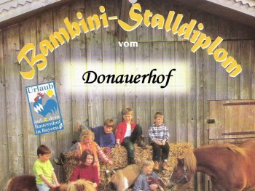

**Kinderspaßurlaub:**

Damit sich die Kinder bei uns von Anfang an richtig zu Hause fühlen haben wir eine Menge zu entecken auf unserem Urlaubsbauernhof. Die Kleinen sind überglücklich und freuen sich den ganzen Tag mit Ihren Spielfreunde die Tiere zu streicheln, auf dem Trampolin zu springen oder eine Runde Gokart zu fahren. Mit dem großen Sandbagger zu arbeiten und den Ziegen beim Klettern zuzusehen, über die Kinderkletterwand zu kraxeln und danach mit dem Reifen zu schaukeln – das lässt Kinderherzen höher schlagen.

**Unsere Tiere:**

Zum Hof gehören natürlich Rinder und Kälbchen, unsere Pony’s Siskus, Sanscho und Gerry, der Esel Lenzi, und die beiden Ziegen Tom & Jerry.

Der Streichelzoo besteht aus Hasen, Meerschweinchen, Hühnern und Katzen.

**Spielscheune:**

Wenn die Sonne mal nicht scheint, geht's in die neue Spielscheune mit Rutsche, großer Reifenschaukel, Heuhüpfen und Kletterwand.

**Gartenhaus:**

Das liebevoll gestaltete Gartenhäuschen lädt nicht nur zum Spielen bei Regenwetter ein. Hier findet Ihr Malsachen und nette Spielsachen für Jungs und Mädels.

(Bitte das Gartenhäuschen nur mit sauberen Schuhen oder Rutschsocken/Hausschuhen betreten.)

**Umgebung:**

* [Märchen- und Erlebnispark](http://www.maerchenpark.de) - Marquartstein & Ruhpolding (ca. 20 km)
* [Hochplattenbahn](http://www.hochplattenbahn.de/) - Marquartstein
* Naturbadesee - Grassau
* [Baumhochseilgarten](http://www.parkeroutdoor.com/) - Übersee am Chiemsee
* Strandbad - Übersee am Chiemsee
* [Schlauchboot-Rafting](http://www.sportlukas.de) - Schleching
* [Mammut-Museum](http://www.mammutheum.de) - Siegsdorf (ca. 18 km)
* [Chiemsee](http://www.mychiemsee.de) - das bayerische Meer
* [Salzbergwerk](http://www.salzwelt.de) – Berchtesgaden (ca. 60 km)
* [Wellenhallenbad](http://www.vita-alpina.de) - Ruhpolding
* [Alpamare](http://www.alpamare.de) - Bad Tölz
* [Prienavera](http://www.prienavera.de) – Prien
* Haus der Natur – Salzburg (der Schlechtwetter Tipp für die ganze Familie)
* Wintersportmöglichkeiten [Winklmoos](http://www.winklmoosalm.de/) / [Steinplatte](http://www.steinplatte.co.at/)

**Schlechtwetterprogramm:**

* Hallenbad Prienavera in Prien oder Wellenhallenbad in Ruhpolding
* Mammut-Museum in Siegsdorf, Holzknechtmuseum in Ruhpolding
* Bauernhofmuseum in Amerang, Automuseum in Amerang
* Salzbergwerk Berchtesgaden, Haus der Natur Salzburg
* Deutsches Museum München, Sealife München

**Einkaufsmöglichkeiten:**

In Marquartstein bei der Kirche rechts abbiegen, ca. 250 m weiter befindet sich auf der rechten Seite ein sehr großer EDEKA-Markt mit sehr guter Fleisch- und Wurstabteilung. Außerdem befindet sich noch ein NORMA-Markt in Marquartstein.

Im ca. 5 km entfernten Grassau, beim Kreisverkehr in Staudach links abbiegen befinden sich auf der linken Seite ein LIDL-Markt und auf der rechten Seite ein

ALDI-Markt. Jeden Samstag ist im Heftergewölbe (Ortsmitte) ein Bauernmarkt auf dem regionale Produkte angeboten werden.

**Wochenmarkt Unterwössen: Mittwoch von 7:30 Uhr bis 12:30 Uhr Rathausplatz**

**Wochenmarkt Grassau: Donnerstag von 8:30 Uhr bis 12:00 Uhr Heftergewölbe**

**Kostenloser Busservice:**

Der Achentalbus fährt kostenlos (mit Kurkarte) bis zum Chiemsee.

Einsteigemöglichkeit bei der Haltestelle am Rathaus – Touristinformation.

**Waschmaschine & Trockner:**

Auf Anfrage stellen wir Ihnen Waschmaschine und Trockner gegen eine Gebühr von 3,00 € zur Verfügung.

Bitte nach dem Waschen in die Liste eintragen. Vielen Dank!

**Kinderarzt:**

Dr. med. Ulrich Warweg

Mitterbachweg 5

83224 Grassau

Tel.: 08641/2066

oder Kinderärztlicher Bereitschaftdienst: Tel.: 01805/191212

**Ponyreiten:**

Geführtes Reiten für Kinder auf dem hauseigenen Reitplatz auf den beiden braven Pony’s Sanscho & Gerry:

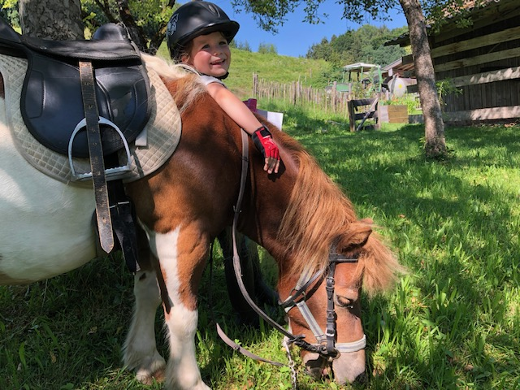

Geführtes Ponyreiten 1x pro Woche nach Absprache kostenlos,

bei Regen ist kein Reiten.

(Wir behalten uns Änderungen bezüglich Uhrzeit/Tag vor)

Für Kinder ab 9 Jahren (derzeit nur für Kinder die bereits alleine Reiten können) besteht die Möglichkeit direkt bei unserer Reitlehrerin Heidi Derichs unter der Tel. Nr. 0163/8694917 Reitstunden zu buchen!

Für Unfälle übernehmen wir keine Haftung!

**Massage auf dem Hof:**



***Lieber Gast !***

***Herzlich Willkommen, in Ihrem wohlverdienten Urlaub!***

*Als gebürtige Oberösterreicherin/Mühlviertel, darf ich, Lydia, nun seit 2017 mit meinem*

*Partner in Schleching/Chiemgau wohnen.*

*Meine klassische/energetische Massageausbildung, sowie sämtliche Weiterbildungen*

*habe ich in Österreich absolviert, und bilde mich für das Wohlbefinden meiner Kunden*

*stets weiter!*

**Klassische Massagen:** (zur Lockerung der Muskulatur bei Alltagsverspannungen)

Ganzkörpermassage ges. 60min 65 EUR

Ganzkörpermassage(inkl. Kopf/Gesicht) ges. 75min 80 EUR

Kombimassage (Rückseite Ihres Körpers) ges. 60min 60 EUR

Rückenmassage ges. 30min 35 EUR

Fussreflexzonenmassage ges. 25min 35 EUR

Fussreflexzonenmassage ges. 50min 55 EUR

**Aromaölmassagen / Wellnessmassagen** (Rücken/Ganzkörper )

(Young Living Öl ist vor Ort individuell auswählbar)

Rücken ges. 30 min 40 EUR

Ganzkörpermassage ges. 60 min 70 EUR

Indische 8er Massage (Ausstreichung) ges. 50 min 60 EUR

**Kräftige Massagen** (bei tief liegenden Verspannungen und Blockaden)

Rückenintensiv ges. 30 min 35 EUR

Kopf-Nacken-Rücken ges. 55 min 60 EUR

Sportmassage ges. 30 min 45 EUR

Wadlmassage ges. 30 min 35 EUR

Faszienlösende Zupfmassage mit Honig: ges. 30 min 40 EUR

Gesichtsanalyse nach Dr. Neuburger: ges. ca.45 min 35 EUR

(Jedes der 34 Gesichtszeichen gibt Aufschluss über etwaige Unverträglichkeiten,

Allergien, oder energetische Organfunktionen die gestärkt werden müssen)

Höflichst bitte um Bar Zahlung!

Frau Wiesinger kommt nach Terminvereinbarung direkt zu uns auf dem Hof & Sie können Ihre Massage entspannt bei uns genießen! (die Abrechnung der Massageleistungen erfolgt direkt durch Frau Wiesinger)

**Gaststätten & Restaurants:**

C:\Dokumente und Einstellungen\Hacher\Lokale Einstellungen\Temporary Internet Files\Content.IE5\A8VK6H78\MC900298953[1].wmf

* Hofwirt zur Post (Gut bürgerlich, bayer. Küche)

Alte Dorf-Str. 5, 83250 Marquartstein, Tel.: 08641/698000

Mittwoch Ruhetag

* Gasthof Prinzregent (Gut bürgerlich, bayer. Küche)

Ortsmitte, direkt neben der Kirche, Tel.: 08641/97470

* Weßner Hof (Gut bürgerlich, bayer. Küche)

Pettendorf 11, 83250 Marquartstein, Tel.: 08641/97840

Mittwoch Ruhetag

* Berggasthof Staffn-Alm (Gut bürgerlich, bayer. Küche)

Hochplatte – Staffn-Alm, 83250 Marquartstein, Tel.: 08641/7740

* Pizzeria Galeria (Italienisch)

Lanzinger Str. 2, 83250 Marquartstein, Tel.: 08641/7421

Montag Ruhetag

* Poseidon (Griechisch)

Altweg 2, 83250 Marquartstein, Tel.: 08641/6979858

Montag Ruhetag

* Gasthof Geigelstein (Gut bürgerlich, bayer. Küche)

Hauptstr. 5, 83259 Schleching, Tel.: 08649/281

* Gasthof zur Post (Gut bürgerlich, bayer. Küche)

Kirchplatz 7, 83259 Schleching, Tel.: 08649/986960

* Berggasthof Streichen (Gut bürgerlich, bayer. Küche)

Streichen 1, 83259 Schleching, Tel.: 08649/265

* Gasthof Zellerwand (Gut bürgerlich, bayer. Küche)

Raitener Str. 46, 83259 Schleching, Tel.: 08649/217

Ruhetag Dienstag und Mittwoch

* Pizzeria Raggio di Sole (Italienisch)

Schulstr. 7, 83259 Schleching, Tel.: 08649/986244

Ruhetag Mittwoch

* Gasthof Mühlwinkl (Gut bürgerlich, bayer. Küche)

Mühlwinkl, 83224 Staudach-Egerndach, Tel.: 08641/2414

* Sonnenhof (Gut bürgerlich, bayer. Küche)

Seethal 43, 83236 Übersee, Tel.: 08642/6815

* Seewirtschaft (gut bürgerlich, bayer. Küche)

Julius-Exter-Promenade 11, 83236 Übersee, Tel.: 08642/1222

* Saller’s Badehaus (bayerische & alpenländische Gerichte)

Rasthausstr. 11, 83233 Bernau a. Chiemsee, Tel.: 08051/9663450

Mittwoch & Donnerstag Ruhetag



**Unfallverhütungsmaßnahmen:**



Auf Anordnung der Berufsgenossenschaft, besonders für Eltern mit minderjährigen Kindern!

1. Kinder dürfen nicht ohne Aufsicht in die Scheune.
2. In der Wagenremise wo sich die Maschinen befinden, dürfen sich Kinder nicht alleine aufhalten.
3. Bei der Heuernte, wenn alle Maschinen und Traktoren laufen, bitten wir um besondere Vorsicht!

**Eltern haften für Ihre Kinder!**

Wir bitten um Verständnis für diese Regeln, Sie dienen zur Ihrer eigenen Sicherheit!

*Unser Hygienekonzept nach Vorgaben des Corona-Pandemie Hygienekonzeptes Beherbergung der Bayerischen Staatsregierung*

*vom 21.05.2021 :*

* Generelle Sicherheits- und Hygieneregeln:
* Bei der Reinigung der Wohneinheit werden die geltenden Hygiene- und Reinigungsstandards konsequent eingehalten.
* Alle Desinfektionsmaßnahmen werden von uns täglich in einem Protokoll
* dokumentiert.(Türklinken, Fenstergriffe, Lichtschalter, Handläufe, Fernbedienungen, Oberflächen)
* Wir stellen Euch gerne ein Desinfektionsmittel und Reinigungsutensilien für Eure Wohnung zur Verfügung. Solltet Ihr diese benötigen, kommt bitte einfach auf uns zu!
* Der Einsatz von Gegenständen in den Wohnungen wurde auf ein Minimum reduziert so gestaltet, dass nach jeder Benutzung eine Reinigung oder Auswechslung erfolgt.
* Wäschereinigung (z.B. Tisch- und Bettwäsche) erfolgt unter Beachtung der Hygienestandards.
* Falls Ihr zusätzliche Kissen für das Sofa oder Ihr sonst etwas benötigt, meldet Euch einfach bei uns!
* Bitte lüftet die Wohnung täglich gründlich, bei Abreise bitte die Fenster geöffnet lassen.
* Das Geschirr bitte in der Geschirrspülmaschine reinigen.

(kein ECO-Programm)

* Unser Parkplatzkonzept sieht einen fest zugeordneten, separaten Stellplatz je Wohneinheit vor.
* Die Bezahlung der Ferienwohnung sollte aus hygienischen Gründen per Überweisung erfolgen und bis spätestens 2 Tage nach Anreise auf unserem Konto eingegangen sein (wir senden Euch die Rechnung rechtzeitig per E-Mail).
* Bei Nichteinhalten der Regeln kann von der Möglichkeit der vorzeitigen Vertragsbeendigung Gebrauch gemacht werden.
* **Bitte unterstützt uns, indem Ihr selbst auf die allgemein gültigen Hygiene-Regeln des Robert-Koch-Instituts achtet. Diese lauten:**
* Regelmäßige Händehygiene (gründliches Waschen der Hände mit Wasser + Seife).
* Hustenetikette einhalten (z. B. Husten, Niesen in die Ellenbeuge).
* Vermeidet bitte engen Kontakt zu anderen Gästen auf dem Hof und bei etwaigen Ausflügen; nach Möglichkeit mindestens 1,5 – 2 Meter Abstand.
* Solltet Ihr während des Aufenthalts Symptome entwickeln, habt Ihr Euch unverzüglich zu isolieren und dürft Gemeinschaftsräumlichkeiten nicht mehr betreten. Bitte uns so rasch wie möglich kontaktieren und den Aufenthalt zu beenden.
* Bitte haltet Euch an die offiziellen Anordnungen der Bundes- und Landesbehörden.

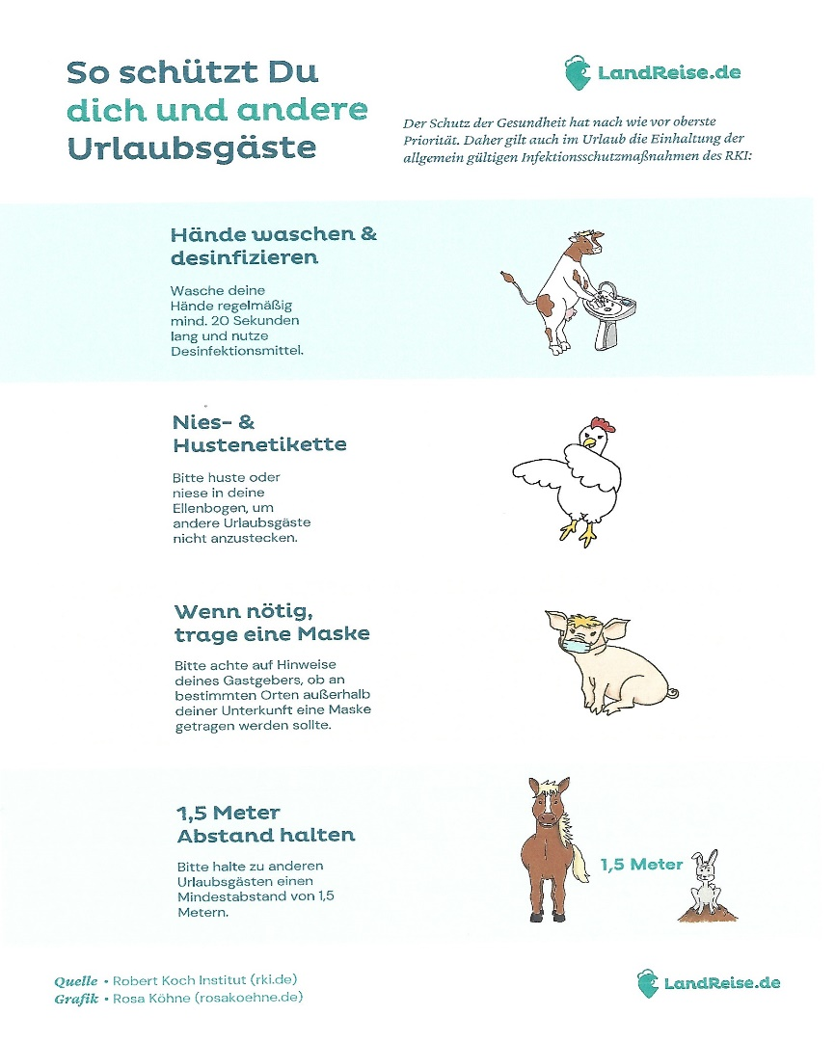

Der Hofalltag:

Wir möchten Euch und allen anderen Gästen einen unbeschwerten und erholsamen Urlaub ermöglichen. Trotzdem wollen wir aber auch sichergehen, dass sich kein Gast, und keiner aus unserer Familie mit dem Corona-Virus ansteckt.

Wir kommen daher nicht drum herum, einige Abläufe auf dem Hof vorübergehend

anzupassen.

Damit Ihr bei Eurer Anreise nicht vor „vollendeten Tatsachen“ steht, haben wir Euch die wichtigsten Änderungen nachfolgend aufgeführt:

* Anreise nur mit einem gültigen negativen Coronatest (PCR-Test nicht älter als 48 Stunden, Schnelltest nicht älter als 24 Stunden), ausgenommen Kinder bis 6 Jahre, vollständig Geimpfte und Genesene (bitte Impfpass, Arztbrief, Attest vorlegen)
* Bei einer Inzidenz <50 keine Testpflicht während des Aufenthaltes, nur bei Anreise (s. o.)
* Bei einer Inzidenz zwischen 50 und 100 Testpflicht alle 48 Stunden, ausge-nommen Kinder bis 6 Jahre, vollständig Geimpfte und Genesene. Im Zweifelsfall kann auch ein Selbsttest unter Aufsicht am Hof durchgeführt werden. Dieser hat allerdings nur für die Beherbergung Bestand, nicht für die Gastronomie oder andere touristische Einrichtungen. Bitte in diesem Fall, ausreichend eigene zugelassene Tests mitbringen.
* Eine Übersicht der Testzentren finden Sie beim Landkreis Traunstein:

<https://www.traunstein.com/aktuelles/meldungen/schnellteststationen-im-landkreis-traunstein>

* Wir haben im Eingangsbereich, und in jeder der beiden Ferienwohnungen einen Desinfektionsspender aufgestellt und bitten Euch, diesen regelmäßig zu nutzen. Auch stellen wir Euch Flüssigseife in Eurer Ferienwohnung bereit.
* Beim Check-in werden die Kontakte zwischen dem Vermieter und seinen Gästen auf das Notwendige beschränkt.
* Bitte bringt einen eigenen Kugelschreiber mit (zum Ausfüllen des Meldescheins (diesen könnt Ihr unterschrieben in das Regal im 1. Stock legen).
* Vermieter und Gäste müssen in Gemeinschaftsbereichen eine Mund-Nasen-Bedeckung tragen. Ausgenommen sind weitläufige Außenbereiche. In Bayern gibt es derzeit vielerorts eine FFP2-Maskenpflicht. (ausgenommen natürlich Kleinkinder bis 6 Jahre). Falls nicht vorhanden, halten wir eine begrenzte Anzahl an Stoffmasken, Einwegmasken für Euch bereit.
* Im Moment haben wir die Gäste-Informationsmappe nicht in der Ferienwohnung ausliegen. Wir senden Euch diese ebenfalls als Anhang per E-Mail oder Ihr könnt Euch die Infos auch auf unserer Homepage [www.donauerhof.de](http://www.donauerhof.de) unter Wohnen/Preise/Gäste-Information ansehen.
* Die Liegen und Sitzmöglichkeiten sind mit Mindestabstand aufgestellt.

(Gerne könnt Ihr vor Benützung der Liegen diese vorher mit Desinfektionsmittel nochmals reinigen – das Desinfektionsmittel findet Ihr bei den Go-Karts.)

* Das geführte Ponyreiten wird 1x wöchentlich stattfinden. Es müssen allerdings alle Gäste Mundschutz tragen oder ausreichend Abstand halten.

Einzelreitunterricht für Kinder ab 9 Jahren (die bereits alleine Reiten können) ist auf Anfrage und gegen Gebühr bei unserer Reitlehrerin möglich.

* Auch beim Tiere füttern gilt Mundschutz tragen oder Abstand halten.
* Von Nutztieren geht nach derzeitigem Erkenntnisstand kein Infektionsrisiko aus.
* Unser Fuhrpark:  
  Wir stellen Euch ein Desinfektionsspray bei den Kettcars bereit, somit könnt Ihr diese bei Bedarf gerne vor Benützung desinfizieren.
* Unser Spielplatz darf uneingeschränkt genutzt werden. Abstand halten zu den anderen Kindern ist aber leider Pflicht. Wir zählen hier auf Eure eigenverantwortliche gegenseitige Rücksichtnahme.
* Die Gästetoilette im Erdgeschoss und im 1. Stock steht momentan nicht zur Verfügung.

*************************************************************************************************

*Mit Abstand die beste Art Urlaub zu machen!*

Wir hoffen auf Euer Verständnis und wünschen Euch einen angenehmen Aufenthalt bei uns!

Familie Veronika & Georg Hacher!

Ein Bild, das Pflanze, Blume enthält.
